T.C.
ŞIRNAK VALİLİĞİ
SÜLEYMAN DEMİREL İLKOKULU MÜDÜRLÜĞÜ

İLKOKULU
2024-2028 STRATEJİK PLANI

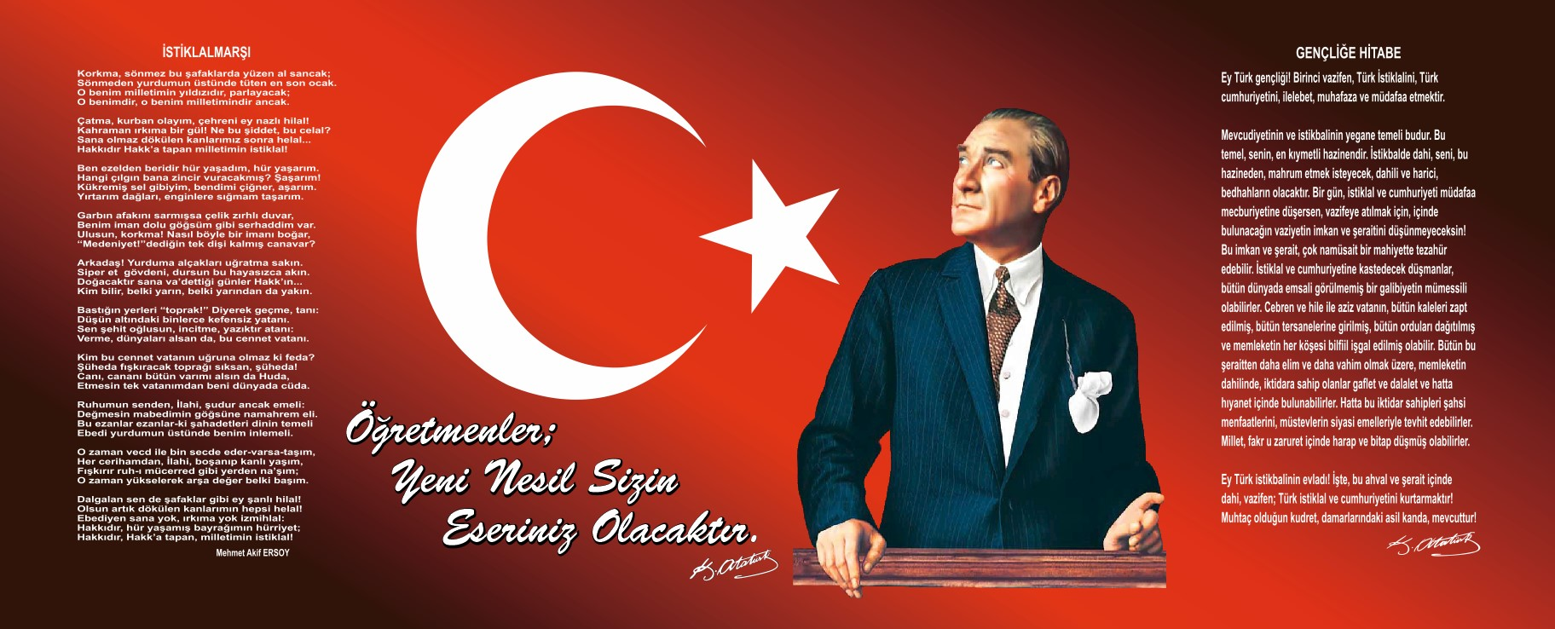

Sunuş
Çok hızlı gelişen, değişen teknolojilerle bilginin değişim süreci de hızla değişmiş ve başarı için sistemli ve planlı bir çalışmayı kaçınılmaz kılmıştır. Sürekli değişen ve gelişen ortamlarda çağın gerekleri ile uyumlu bir eğitim öğretim anlayışını sistematik bir şekilde devam ettirebilmemiz, belirlediğimiz stratejileri en etkin şekilde uygulayabilmemiz ile mümkün olacaktır. Başarılı olmak da iyi bir planlama ve bu planın etkin bir şekilde uygulanmasına bağlıdır.
Kapsamlı ve özgün bir çalışmanın sonucu hazırlanan Stratejik Plan okulumuzun çağa uyumu ve gelişimi açısından tespit edilen ve ulaşılması gereken hedeflerin yönünü doğrultusunu ve tercihlerini kapsamaktadır. Katılımcı bir anlayış ile oluşturulan Stratejik Plânın, okulumuzun eğitim yapısının daha da güçlendirilmesinde bir rehber olarak kullanılması amaçlanmaktadır.
Belirlenen stratejik amaçlar doğrultusunda hedefler güncellenmiş ve okulumuzun 2024-2028 yıllarına ait stratejik plânı hazırlanmıştır.
Bu planlama; 5018 sayılı Kamu Mali Yönetimi ve Kontrol Kanunu gereği, Kamu kurumlarında stratejik planlamanın yapılması gerekliliği esasına dayanarak hazırlanmıştır. Zoru hemen başarırız, imkânsızı başarmak zaman alır.
Okulumuza ait bu planın hazırlanmasında her türlü özveriyi gösteren ve sürecin tamamlanmasına katkıda bulunan idarecilerimize, stratejik planlama ekiplerimize, İlçe Milli Eğitim Müdürlüğümüz Strateji Geliştirme Bölümü çalışanlarına teşekkür ediyor, bu plânın başarıyla uygulanması ile okulumuzun başarısının daha da artacağına inanıyor, tüm personelimize başarılar diliyorum.
İdris ABALAK
Okul Müdürü

İçindekiler
Sunuş Hata! Yer işareti tanımlanmamış.
İçindekiler 5
BÖLÜM I: GİRİŞ ve PLAN HAZIRLIK SÜRECİ 6
BÖLÜM II: DURUM ANALİZİ 7
Okulun Kısa Tanıtımı 7
Okulun Mevcut Durumu: Temel İstatistikler …….8
PAYDAŞ ANALİZİ 15
GZFT (Güçlü, Zayıf, Fırsat, Tehdit) Analizi 19
Gelişim ve Sorun Alanları 20
BÖLÜM III: MİSYON, VİZYON VE TEMEL DEĞERLER 22
MİSYONUMUZ 22
VİZYONUMUZ 22
TEMEL DEĞERLERİMİZ 23
BÖLÜM IV: AMAÇ, HEDEF VE EYLEMLER 24
TEMA I: EĞİTİM VE ÖĞRETİME ERİŞİM 25
TEMA II: EĞİTİM VE ÖĞRETİMDE KALİTENİN ARTIRILMASI 27
TEMA III: KURUMSAL KAPASİTE 31
V. BÖLÜM: MALİYETLENDİRME 36

BÖLÜM I: GİRİŞ ve PLAN HAZIRLIK SÜRECİ
2024-2028 dönemi stratejik plan hazırlanması süreci Üst Kurul ve Stratejik Plan Ekibinin oluşturulması ile başlamıştır. Ekip tarafından oluşturulan çalışma takvimi kapsamında ilk aşamada durum analizi çalışmaları yapılmış ve durum analizi aşamasında paydaşlarımızın plan sürecine aktif katılımını sağlamak üzere paydaş anketi, toplantı ve görüşmeler yapılmıştır.
Durum analizinin ardından geleceğe yönelim bölümüne geçilerek okulumuzun amaç, hedef, gösterge ve eylemleri belirlenmiştir. Çalışmaları yürüten ekip ve kurul bilgileri altta verilmiştir.

STRATEJİK PLAN ÜST KURULU

Üst Kurul Bilgileri |  | Ekip Bilgileri
Adı Soyadı | Unvanı | Adı Soyadı | Unvanı
İDRİS ABALAK | Okul Müdürü | SEVGİ POLAT ATAY | Müdür yardımcısı
SEVGİ POLAT ATAY | Müdür Yardımcısı | RAHİME GÖKALP | Öğretmen
NURTEN GEYİK | Öğretmen | AYŞE NUR DENİZ HARMANCI | Öğretmen
DİLBER SEVİM | Okul Aile Birliği Başkanı | METİN BAYDAR | Öğretmen
GÜLNAZ BİRLİK | Okul aile birliği yönetim kurulu üyesi | MİNE CERAN | Öğretmen
 |  | HACI ERMEĞAN | Öğretmen
 |  | HACI EREN | Gönüllü veli
 |  | ALİ EREN | Gönüllü veli

BÖLÜM II: DURUM ANALİZİ
Durum analizi bölümünde okulumuzun mevcut durumu ortaya konularak neredeyiz sorusuna yanıt bulunmaya çalışılmıştır.
Bu kapsamda okulumuzun kısa tanıtımı, okul künyesi ve temel istatistikleri, paydaş analizi ve görüşleri ile okulumuzun Güçlü Zayıf Fırsat ve Tehditlerinin (GZFT) ele alındığı analize yer verilmiştir.

Okulun Kısa Tanıtımı
Süleyman Demirel İlkokulu, 2024-2028 Stratejik Planı hazırlanırken Stratejik Plan Hazırlama ekibi olarak bu alan da Müdürlüğümüzün Tarihsel Gelişimi, Yasal yükümlülükleri ve Mevzuat Analizi, Faaliyet alanları – ürün ve hizmetlerin ilişkilendirilmesi, paydaş analizi ve Kurum içi ve dışı analizler yapılmıştır.

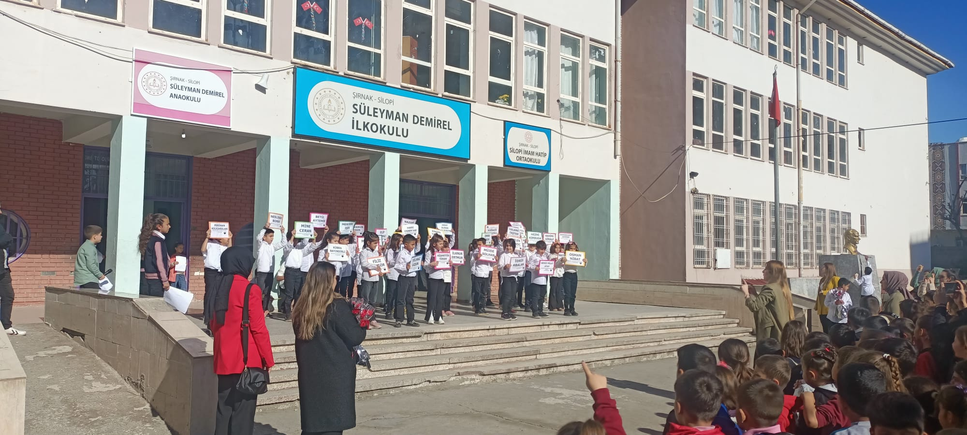

SÜLEYMAN DEMİREL İLKOKULU TARİHÇESİ

Okulumuz Milli Eğitim Bakanlığına bağlı olarak Şırnak İli Silopi İlçesi Cudi Mahallesi sınırları içerisinde bulunmaktadır.1999 yılında eğitim- öğretime açılan okulumuz adını 1993-2000 yılları arasında görev yapan 9.Cumhurbaşkanı Süleyman Demirel 'den almıştır. Okulumuz eğitim hayatına, 2013-2014 Eğitim-Öğretim yılında ortaokul bölümü kapatılarak İlkokul olarak devam etmektedir. Eğitim kadromuz; Okul müdürü, iki müdür yardımcısı ve 42 öğretmenden oluşmaktadır. Okulumuz bölge şartlarından dolayı binasını başka bir okulla paylaşmaktadır. Okulumuzda 08:00 -18:00 saatleri arasında Eğitim-Öğretim yapılmaktadır.

Okulumuz 1999 yılında 5000 metrekare alana yapılmıştır. Normal eğitim yapılmaktadır. Derslik başına ortalama 25 öğrenci bulunmaktadır. Eğitim öğretim bilgi teknolojileri ile desteklenmektedir. Bütün sınıflarımızda akıllı tahta bulunmaktadır.Bina olarak betonarme yığma binadır. Okulumuz kürle ısıtılmaktadır.
Okulumuz çevre ile iyi ilişkiler içerisinde olup okul-veli-öğrencilerle birlikte başarının arttırılması için iş birliği yapılmaktadır. Okulumuzun tüm öğretmenleri, olarak öğrencilerimizin iyi bir geleceğe sahip olması için çözümün eğitim olmasına inanıyoruz ve bu yönde gayret gösteriyoruz. 2023-2024 öğretim yılı 1. Dönem itibariyle ilkokul 640 öğrenci bağımsız anaokulumuzda ise 163 öğrencimiz vardır.
Okulumuzun bina durumu ve özellikleri bakımından okul binası betonarme şeklinde yapılmış olup 3 katlıdır.İlk katta 8 sınıf , bağımsız anaokulu için 5 sınıf, öğrenci tuvaletleri, ve kantin bulunmaktadır. İkinci katta, 5 sınıf , öğrenci tuvaletleri, 2 destek eğitim odası, 2, tane rehberlik odası, 1 mescit,1, resim atölyesi, 1 kütüphane, öğretmenler tuvaleti, 1 arşiv, öğretmenler odası, çay odası, Müdür Yardımcısı odası, ve Hizmetli dinlenme odası bulunmaktadır. 3.katta ise 14 sınıf, tuvaletler, konferans salonu, drama odası bulunmaktadır.
Bahçemizin durumu ise okul bahçesi öğrenci mevcudumuza göre küçük bulunmaktadır. Bahçe ihata duvarı yapılmış olup zaman zaman da onarılarak bahçenin bakımı ve güvenliği sağlanmaktadır.
.

Okulun Mevcut Durumu: Temel İstatistikler

Okul Künyesi
Okulumuzun temel girdilerine ilişkin bilgiler altta yer alan okul künyesine ilişkin tabloda yer almaktadır.

Temel Bilgiler Tablosu- Okul Künyesi
İli: ŞIRNAK |  |  |  | İlçesi: SİLOPİ
Adres: | CUDİ MAH. 63 CAD. ADLİYE ARKASI SÜLEYMAN DEMİREL İLKOKULU BLOK NO140 SİLOPİ / ŞIRNAK |  |  | Coğrafi Konum (link): |  | 37.24929201758096, 42.46077265330016  https://maps.app.goo.gl/LaSwz3qg9xpiqe9dA
Telefon Numarası: | 05448767531 |  |  | Faks Numarası:
e- Posta Adresi: | 719348@meb.k12.tr |  |  | Web sayfası adresi: |  | https://silopisuleymandemirelio.meb.k12.tr
Kurum Kodu: | 719348 |  |  | Öğretim Şekli: |  | NORMAL EĞİTİM / SADECE ANASINIFIMIZ İKİLİ EĞİTİMDİR
Okulun Hizmete Giriş Tarihi : 1999 |  |  |  | Toplam Çalışan Sayısı |  | 49
Öğrenci Sayısı: | Kız |  |  | Öğretmen Sayısı | Kadın | 32
Öğrenci Sayısı: | Erkek |  |  | Öğretmen Sayısı | Erkek | 17
Öğrenci Sayısı: | Toplam |  |  | Öğretmen Sayısı | Toplam
Derslik Başına Düşen Öğrenci Sayısı |  |  | :26 | Şube Başına Düşen Öğrenci Sayısı |  |  | 26
Öğretmen Başına Düşen Öğrenci Sayısı |  |  | :26 | Şube Başına 30’dan Fazla Öğrencisi Olan Şube Sayısı |  |  | :0
Öğrenci Başına Düşen Toplam Gider Miktarı |  |  | 300,95 | Öğretmenlerin Kurumdaki Ortalama Görev Süresi |  |  | 4 yıl

Çalışan Bilgileri
Okulumuzun çalışanlarına ilişkin bilgiler altta yer alan tabloda belirtilmiştir.
Çalışan Bilgileri Tablosu
Unvan* | Erkek | Kadın | Toplam
Okul Müdürü ve Müdür Yardımcısı | 2 | 1 | 3
Sınıf Öğretmeni | 10 | 28 | 38
Branş Öğretmeni | 1 | 2 | 3
Rehber Öğretmen | 2 | 0 | 2
İdari Personel | 2 | 1 | 3
Yardımcı Personel | 1 | 0 | 1
Güvenlik Personeli | 0 | 0 | 0
Toplam Çalışan Sayıları | 18 | 32 | 50

Okulumuz Bina ve Alanları
Okulumuzun binası ile açık ve kapalı alanlarına ilişkin temel bilgiler altta yer almaktadır.

Okul Yerleşkesine İlişkin Bilgiler
Okul Bölümleri |  | Özel Alanlar | Var | Yok
Okul Kat Sayısı | 3 | Çok Amaçlı Salon | X
Derslik Sayısı | 35 | Çok Amaçlı Saha |  | X
Derslik Alanları (m2) | 56 | Kütüphane | X
Kullanılan Derslik Sayısı | 37 | Fen Laboratuvarı |  | X
Şube Sayısı | 37 | Bilgisayar Laboratuvarı |  | X
İdari Odaların Alanı (m2) | 48 | İş Atölyesi |  | X
Öğretmenler Odası (m2) | 56 | Beceri Atölyesi |  | X
Okul Oturum Alanı (m2) | 2100 | Pansiyon |  | X
Okul Bahçesi (Açık Alan)(m2) | 1900
Okul Kapalı Alan (m2) | 300
Sanatsal, bilimsel ve sportif amaçlı toplam alan (m²) | 100
Kantin (m2) | 80
Tuvalet Sayısı | 9 (Bölüm)
Diğer (………….)

Sınıf ve Öğrenci Bilgileri
Okulumuzda yer alan sınıfların öğrenci sayıları alttaki tabloda verilmiştir.

SINIFI | Kız | Erkek | Toplam | SINIFI | Kız | Erkek | Toplam
ANASINIFI A SINIFI | 9 | 9 | 18 | 2/E SINIFI | 12 | 11 | 23
ANASINIFI B SINIFI | 6 | 9 | 15 | 2/G SINIFI | 14 | 11 | 25
ANASINIFI C SINIFI | 12 | 7 | 19 | 3/A SINIFI | 14 | 11 | 25
ANASINIFI D SINIFI | 7 | 11 | 18 | 3/B SINIFI | 15 | 11 | 26
ANASINIFI E SINIFI | 5 | 11 | 16 | 3/C SINIFI | 9 | 12 | 21
ANASINIFI F SINIFI | 8 | 11 | 19 | 3/D SINIFI | 9 | 10 | 19
ANASINIFI G SINIF | 5 | 14 | 19 | 3/E SINIFI | 10 | 15 | 25
ANASINIFI H SINIF | 6 | 13 | 19 | 3/G SINIFI | 10 | 14 | 24
1/A SINIFI | 14 | 14 | 28 | 4/A SINIFI | 6 | 17 | 23
1/B SINIF | 14 | 14 | 28 | 4/B SINIFI | 7 | 17 | 24
1/C SINIFI | 13 | 15 | 28 | 4/C SINIFI | 10 | 16 | 26
1/D SINIFI | 15 | 15 | 30 | 4/E SINIFI | 14 | 9 | 23
1/E SINIFI | 15 | 13 | 28 | 4/F SINIIFI | 11 | 13 | 24
1/F SINIFI | 15 | 15 | 30 | 4/G SINIFI | 9 | 12 | 21
1/G SINIFI | 14 | 14 | 28 | 4/H SINIFI | 13 | 10 | 23
2/A SINIFI | 13 | 12 | 25 | 3. SINIF ÖZEL EĞİTİM SINIFI | 1 | 2 | 3
2/B SINIFI | 17 | 8 | 25 | 4. SINIF ÖZEL EĞİTİM SINIFI | 2 | 1 | 3
2/C SINIFI | 12 | 13 | 25
2/D SINIFI | 13 | 11 | 24

Donanım ve Teknolojik Kaynaklarımız
Teknolojik kaynaklar başta olmak üzere okulumuzda bulunan çalışır durumdaki donanım malzemesine ilişkin bilgiye alttaki tabloda yer verilmiştir.
Teknolojik Kaynaklar Tablosu
Akıllı Tahta Sayısı | 37 | TV Sayısı | 2
Masaüstü Bilgisayar Sayısı | 10 | Yazıcı Sayısı | 2
Taşınabilir Bilgisayar Sayısı | 2 | Fotokopi Makinası Sayısı | 1
Projeksiyon Sayısı | 8 | İnternet Bağlantı Hızı | 1

Gelir ve Gider Bilgisi
Okulumuzun genel bütçe ödenekleri, okul aile birliği gelirleri ve diğer katkılarda dâhil olmak üzere gelir ve giderlerine ilişkin son iki yıl gerçekleşme bilgileri alttaki tabloda verilmiştir.

Yıllar | Gelir Miktarı | Gider Miktarı
2023 | 268.900TL | 270.000TL

PAYDAŞ ANALİZİ
Kurumumuzun temel paydaşları öğrenci, veli ve öğretmen olmakla birlikte eğitimin dışsal etkisi nedeniyle okul çevresinde etkileşim içinde olunan geniş bir paydaş kitlesi bulunmaktadır. Paydaşlarımızın görüşleri anket, toplantı, dilek ve istek kutuları, elektronik ortamda iletilen önerilerde dâhil olmak üzere çeşitli yöntemlerle sürekli olarak alınmaktadır.
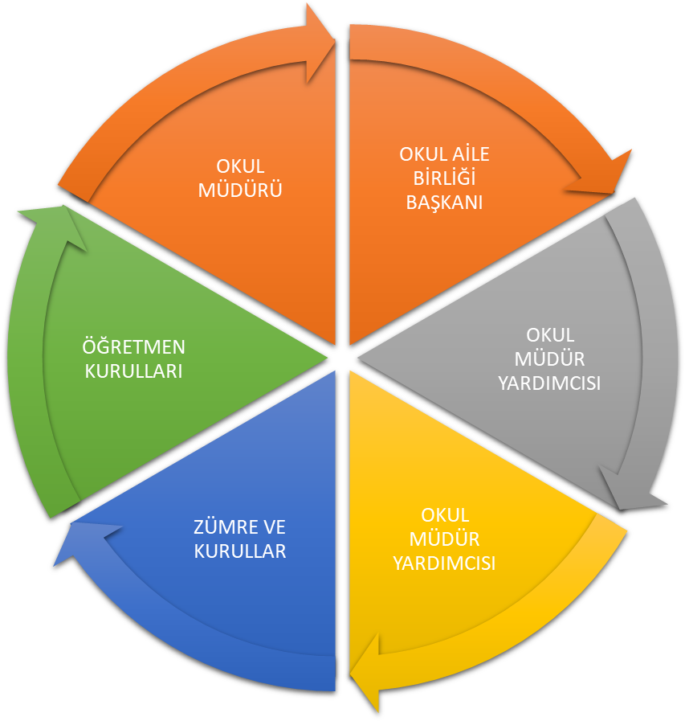

Paydaş anketlerine ilişkin ortaya çıkan temel sonuçlara altta yer verilmiştir:
Anketlerde okulun misyon ve vizyonuna ulaşabilmesi için ortak hareket etme amaçlı sorular yer almakta, paydaşların birlikte elini taşın altına sokmaları gerektiğini belirten sorular yer almaktadır. Sonuçlar incelendiğinde görülecek ki İstiklal İlkokulu veli, öğretmen, idareci ve öğrenci paydaşları olarak yönetime katılma konusunda ve eğitim öğretimin amacına ulaşması noktasında herkesin hem fikirdir.

Öğrenci Anketi Sonuçları:
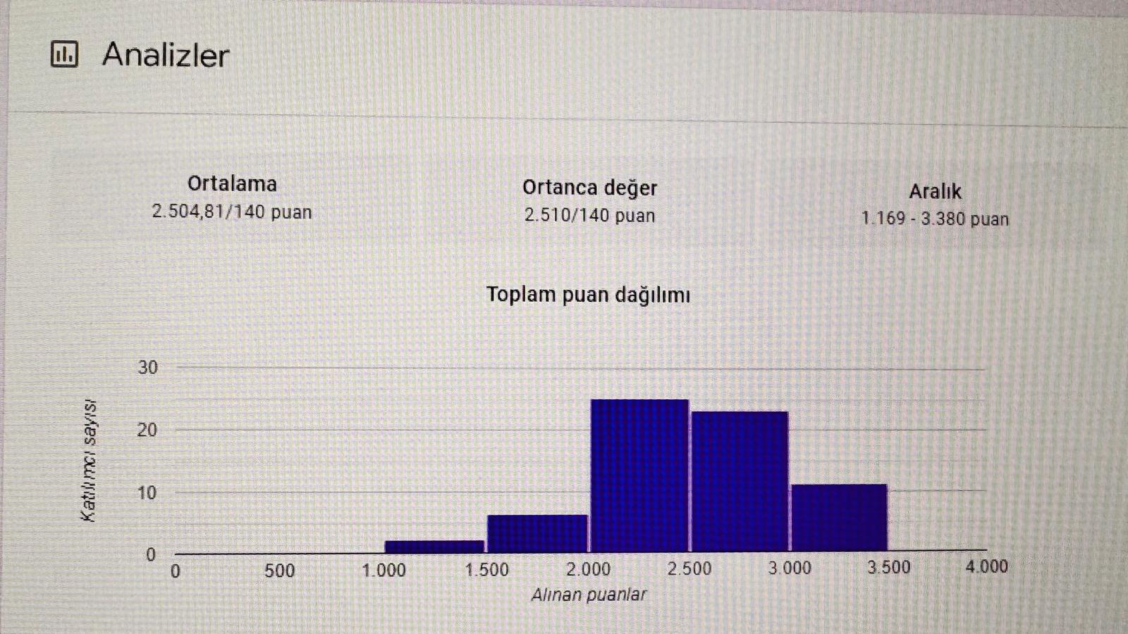

İlkokulu’nda 150 öğrenci üzerinden; 13 maddelik anket düzenlenmiştir. Anket tam puanı 1950 olup bunun üzerinden 3160 puan Kesinlikle Katılıyorum, 2930 puan Katılıyorum, 2500 puan Karasızım, 2000 puan Kısmen Katılıyorum, 1000 puan Katılmıyorum sonucu çıkmıştır.

Öğretmen Anketi Sonuçları:
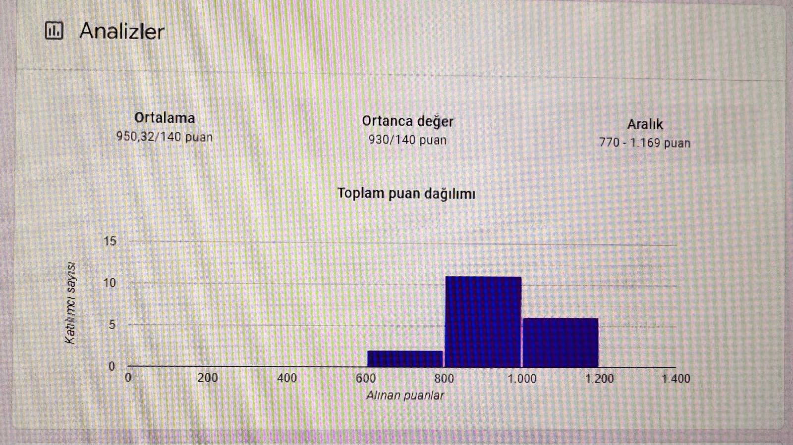
İlkokulu’nda 11 öğretmen ve 2 idareci olmak üzere 13 öğretmen üzerinden; 13 maddelik anket düzenlenmiştir. Anket tam puanı 156 olup bunun üzerinden 127 puan Kesinlikle Katılıyorum, 17 puan Katılıyorum, 4 puan Karasızım, 2 puan Kısmen Katılıyorum, 6 puan Katılmıyorum sonucu çıkmıştır.

Veli Anketi Sonuçları:
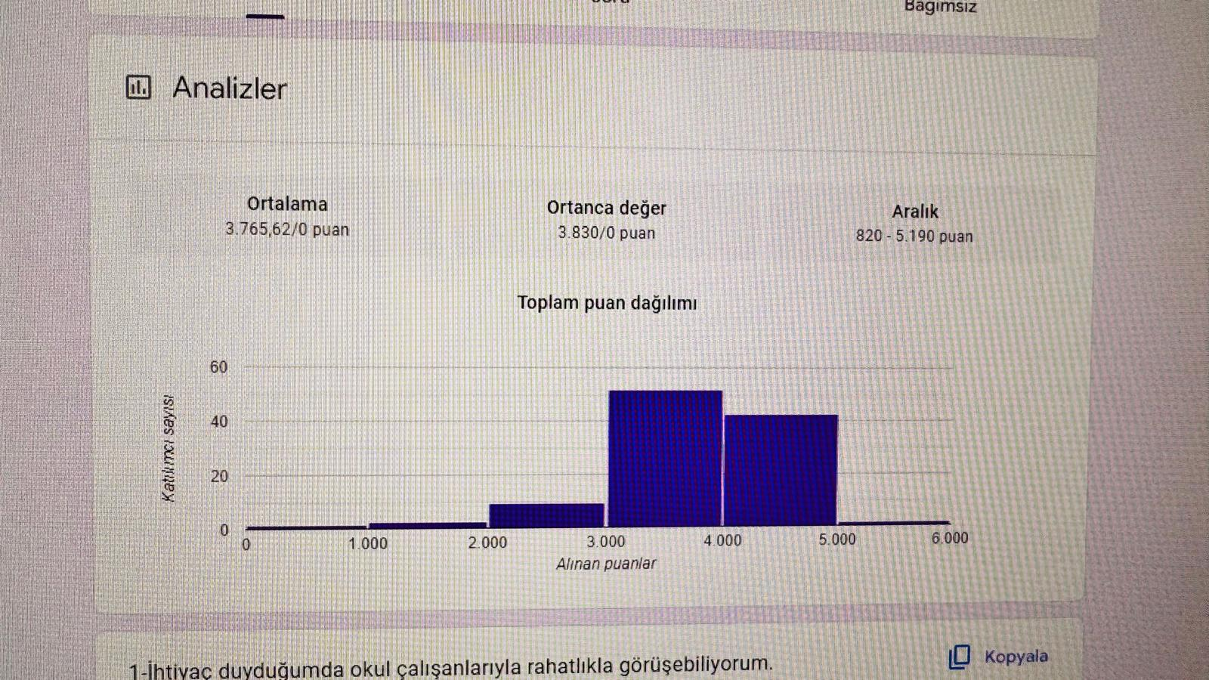
İlkokulu’nda katılan 106 veli üzerinden; 13 maddelik anket düzenlenmiştir. Anket tam puanı 1370 olup bunun üzerinden 1680 puan Kesinlikle Katılıyorum, 2550 puan Katılıyorum, 90 puan Karasızım, 10 puan Kısmen Katılıyorum, 0 puan Katılmıyorum sonucu çıkmıştır.

GZFT (Güçlü, Zayıf, Fırsat, Tehdit) Analizi
Okulumuzun temel istatistiklerinde verilen okul künyesi, çalışan bilgileri, bina bilgileri, teknolojik kaynak bilgileri ve gelir gider bilgileri ile paydaş anketleri sonucunda ortaya çıkan sorun ve gelişime açık alanlar iç ve dış faktör olarak değerlendirilerek GZFT tablosunda belirtilmiştir. Dolayısıyla olguyu belirten istatistikler ile algıyı ölçen anketlerden çıkan sonuçlar tek bir analizde birleştirilmiştir.
Kurumun güçlü ve zayıf yönleri donanım, malzeme, çalışan, iş yapma becerisi, kurumsal iletişim gibi çok çeşitli alanlarda kendisinden kaynaklı olan güçlülükleri ve zayıflıkları ifade etmektedir ve ayrımda temel olarak okul müdürü/müdürlüğü kapsamından bakılarak iç faktör ve dış faktör ayrımı yapılmıştır.

İçsel Faktörler

Güçlü Yönler
Öğrenciler | - Öğrencilerin her hangi bir servis aracı kullanmadan okula gelebilmesi  - Nitelikli ve düzenli eğitim ve etkinlikler düzenlenmesi
Çalışanlar | - Kurum yöneticilerinin deneyimli ve işbirliğine yatkın olması  - Teknolojiyi kullanabilen genç bir eğitim kadrosunun olması
Veliler | - Velilerimizin eğitim sürecinde öğretmenlerimizle ve okul yönetimi ile iş birliği içinde olması.  - Okul –Aile Birliğinin okula karşı duyarlı olması
Bina ve Yerleşke | - Okul binamızın düzenli, temiz olması.
Donanım | - Akıllı tahta konusundaki avantajlar  - Güçlü ve köklü bir yapıya sahip olması
Bütçe | - İlçe Milli eğitim müdürlüğümüz kırtasiye, temizlik vb ihtiyaçlarımızı karşılaması.
Yönetim Süreçleri | - Yönetim süreçleri içerisinde öğretmenlerimizin, öğrencilerimizin ve velilerimizin görüşleri alınarak başarılı bir yönetim süreci olması.
İletişim Süreçleri | - Etkili iletişim kullanımının yeterli olması.
vb

Zayıf Yönler
Öğrenciler | - Öğrencilerin kendilerini geliştirecekleri sosyal ve sportif alanların olmaması  - Eğitim materyallerinin yeterince güncel olmaması  - Sportif alanların kısıtlı olması
Çalışanlar | - temizlik personelinin okul mevcuduna yetememesi
Veliler | - Bazı velilerin okula karşı duyarsız olması
Bina ve Yerleşke | - Binanın oldukça eksi ve büyük bir bakım onarıma ihtiyaç duyması
Donanım | - Konferans salonunun kullanım için yeterli donanımda olmaması  - Okulun spor salonunun olmaması  - Okul bahçesinin öğrenci sayısına oranla küçük kalması  - Bilgisayar odası, laboratuar vb. gibi eksiklerin olması
Bütçe | - Okul bütçesinin yetersiz olması ve sadece iki kaleme ait olması.
Yönetim Süreçleri | - Elektrik sisteminin yetersizliği.  - Okul güvenliğinin yetersiz oluşu.
İletişim Süreçleri | - Bölgede kullanılan yerel dilin öğretmenler tarafından bilinmemesinden doğan iletişim sıkıntısı.
vb

Dışsal Faktörler

Fırsatlar
Politik | - Girişimcilik konusunda farkındalığın artması
Ekonomik | - Proje ve bilimsel etkinliklerin çeşitliliğinin artması,
Sosyolojik | - Okul ve çevresinin kalkınmasını sağlamaya yönelik projelerin teşvik edilip yaygınlaştırılması
Teknolojik | - Sağlıklı internet bağlantısının olması
Mevzuat-Yasal | - MEB’İN kalite ve misyon farklılaşması konusundaki yeni düzenlemeleri
Ekolojik | - Okulun şehir gürültüsünden uzak bir yerleşkede bulunması

Tehditler
Politik | - Eğitim politikalarında yaşanan değişimlerin eğitim kalitesini olumsuz etkilemesi
Ekonomik | - Velilerin ekonomik durumunun düşük olması
Sosyolojik | - Okulun fiziksel donanımının yetersiz olması
Teknolojik | - Öğrencilerin teknolojiye yatkınlığının fazla olması. Velinin de bu konuda yeterli bilinçte olmaması.
Mevzuat-Yasal | - Eğitim öğretim çalışmalarının desteklenmesi konusunda mali mevzuatın getirdiği kısıtlar
Ekolojik | - Okulun konum olarak şehrin merkezinde ve bir çok imkana ulaşılabilirliği.

Gelişim ve Sorun Alanları
Gelişim ve sorun alanları analizi ile GZFT analizi sonucunda ortaya çıkan sonuçların planın geleceğe yönelik bölümü ile ilişkilendirilmesi ve buradan hareketle hedef, gösterge ve eylemlerin belirlenmesi sağlanmaktadır.
Gelişim ve sorun alanları ayrımında eğitim ve öğretim faaliyetlerine ilişkin üç temel tema olan Eğitime Erişim, Eğitimde Kalite ve kurumsal Kapasite kullanılmıştır. Eğitime erişim, öğrencinin eğitim faaliyetine erişmesi ve tamamlamasına ilişkin süreçleri; Eğitimde kalite, öğrencinin akademik başarısı, sosyal ve bilişsel gelişimi ve istihdamı da dâhil olmak üzere eğitim ve öğretim sürecinin hayata hazırlama evresini; Kurumsal kapasite ise kurumsal yapı, kurum kültürü, donanım, bina gibi eğitim ve öğretim sürecine destek mahiyetinde olan kapasiteyi belirtmektedir.

Eğitime Erişim | Eğitimde Kalite | Kurumsal Kapasite
Okullaşma Oranı | Akademik Başarı | Kurumsal İletişim
Okula Devam/ Devamsızlık | Sosyal, Kültürel ve Fiziksel Gelişim | Kurumsal Yönetim
Okula Uyum, Oryantasyon | Sınıf Tekrarı | Bina ve Yerleşke
Özel Eğitime İhtiyaç Duyan Bireyler | İstihdam Edilebilirlik ve Yönlendirme | Donanım
Yabancı Öğrenciler | Öğretim Yöntemleri | Temizlik, Hijyen
Hayatboyu Öğrenme | Ders araç gereçleri | İş Güvenliği, Okul Güvenliği

Gelişim ve sorun alanlarına ilişkin GZFT analizinden yola çıkılarak saptamalar yapılırken yukarıdaki tabloda yer alan ayrımda belirtilen temel sorun alanlarına dikkat edilmesi gerekmektedir.

Gelişim ve Sorun Alanlarımız
1.TEMA: EĞİTİM VE ÖĞRETİME ERİŞİM
1 | Okul öncesi eğitimde devam/devamsızlık bilincini geliştirmek
2 | Oryantasyon çalışmalarının çeşitlendirilmesi, okul öncesi eğitimin yaygınlaştırılması
3 | Özel eğitime ihtiyaç duyan bireylerin uygun eğitime erişimi
4 | İlkokul düzeyinde devamsızlıkların azaltılması ve öğrencilerin okula devamlılığının istekli hale getirilmesi
5 | Ailelerin eğitim- öğretim sürecinde aktifleştirilmesi

2.TEMA: EĞİTİM VE ÖĞRETİMDE KALİTE
1 | Öğrencilerin becerilerine uygun kaliteli eğitim ortamı oluşturulması
2 | Öğrenci gelişimini destekleyici rehberlik faaliyetleri
3 | Öğretmenlere yönelik hizmet içi eğitimler
4 | Eğitim öğretim sürecinde sanatsal, sportif ve kültürel faaliyetler
5 | Eğitimde farklı yöntem ve tekniklerin kullanılması
6 | Okul, veli ve öğrenci sarmalının süreç boyunca devam etmesi
7 | Eğitimi destekleyecek ve geliştirecek projeler geliştirme
8 | Okul öncesi eğitimde materyal kullanımı
9 | Özel eğitim öğrencilerinin toplumsal becerileri destekleyici aktivitelerini artırmak

3.TEMA: KURUMSAL KAPASİTE
1 | Kurum içi iletişimi güçlendirecek etkinlikler yapılması
2 | Demokratik yönetim anlayışının geliştirilmesi
3 | Öğretmenlere yönelik fiziksel alanların oluşturulması
4 | Donanım ve finansal kaynakların daha iyi yönetilmesi
5 | İş güvenliği ve sivil savunma bilincinin oluşturulması
6 | Servis yolunun güvenliğinin sağlanması

BÖLÜM III: MİSYON, VİZYON VE TEMEL DEĞERLER
Okul Müdürlüğümüzün Misyon, vizyon, temel ilke ve değerlerinin oluşturulması kapsamında öğretmenlerimiz, öğrencilerimiz, velilerimiz, çalışanlarımız ve diğer paydaşlarımızdan alınan görüşler sonucunda stratejik plan hazırlama ekibi tarafından oluşturulan Misyon, Vizyon, Temel Değerler; Okulumuz üst kurulana sunulmuş ve üst kurul tarafından onaylanmıştır.

MİSYONUMUZ
Okulumuz;
Eleştirel düşünebilen ve çözüm odaklı, kişisel ve mesleki alanda kendini sürekli yenileyen, doğaya duyarlı, yaratıcı ve farklılıklara saygı gösteren bireyler yetiştirmeyi,
Bilime ve sanata evrensel düzeyde katkı sağlayan, disiplinlerarası ve etik değerleri gözeten araştırmalar yapmayı,
Sosyal sorumluluk bilinci ile dünya ve ülke sorunlarına duyarlı, kamu yararını gözeten ve bulunduğu bölgenin kalkınmasına, gelişmesine katkıda bulunan hizmetler sunmayı,
Meraklı, duyarlı ve toplumla iç içe bir nesil yetiştirmeyi görev edinmiştir.

VİZYONUMUZ
Nitelikli araştırmalar yapan, bakış açımıza ışık tutacak her türlü fikre açık, kalite kültürünü içselleştirmiş, bilgi ve yetkinliklerini insanlık ve ülke yararına kullanan ve evrensel düzeyde fark yaratarak geleceğe yön veren yenilikçi okul olmaktır.

TEMEL DEĞERLERİMİZ
1) Etik değerlere bağlılık: Okulumuzun amaç ve misyonu doğrultusunda görevimizi yerine getirirken yasallık, adalet, eşitlik, dürüstlük ve hesap verebilirlik ilkeleri doğrultusunda hareket etmek temel değerlerimizden biridir.
2) Cumhuriyet değerlerine bağlılık: Cumhuriyete ve çağdaşlığın, bilimin ve aydınlığın ifadesi olan kurucu değerlerine bağlılık en temel değerimizdir.
3) Akademik özgürlüğe öncelik verme: İfade etme, gerçekleri kısıtlama olmaksızın bilgiyi yayma, araştırma yapma ve aktarma özgürlüğünü garanti altına alan akademik özgürlük; okulumuzun vazgeçilmez temel değerlerinden biridir.
4) Liyakat: Kamu hizmetinin etkinliği ve sürekliliği için, işe alım ve diğer personel yönetimi süreçlerinin; yetenek, işe uygunluk ve başarı ölçütü temelinde gerçekleştirilmesi esastır.
5) Kültür öğelerine ve tarihine bağlılık: Cumhuriyet’in ve kültürel değerlerinin korunmasının yanı sıra okulumuzun sahip olduğu varlıkların da korunması temel değerlerimizdendir.
6) Saydamlık: Yönetimsel şeffaflık ve hesap verebilirlik ilkeleri temel değerlerimizdir.

7) Öğrenci merkezlilik: Öğrenme-uygulama ortamlarında yürütülen çalışmaların öğrenci odaklı olması, öğrenciyi ilgilendiren kararlara öğrencilerin katılımının sağlanması esastır.

8) Kaliteyi içselleştirme: Araştırma, eğitim ve idari yapıda oluşturulan kalite bilincinin içselleştirilmesi ve sürekliliğinin sağlanması temel değerlerimizdir.

9) Katılımcılık: İyi yönetişimin vazgeçilmez unsurlarından birinin de katılımcılık olduğu bilinciyle, mali yönden planlama süreci, idari yönden karar alma süreci, kaliteli yönetim için paydaşlarla çalışma ilkesi okulumuz için önemlidir.

10) Ülke sorunlarına/önceliklerine duyarlı: Bilinçli ve sahip çıkılacak öncelikli unsurlara duyarlı bir toplum oluşturmak için İstiklal İlkokulu olarak üzerimize düşen görevi yerine getirmek temel ilkelerimizdendir.

BÖLÜM IV: AMAÇ, HEDEF VE EYLEMLER

Stratejik Amaç 1:
- Kayıt bölgemizde yer alan çocukların okullaşma oranlarını artıran, öğrencilerin uyum ve devamsızlık sorunlarını gideren etkin bir yönetim yapısı kurulacaktır.
*** Bireylerin en temel hakkı olan her türlü eğitim öğretime; ekonomik, sosyal, kültürel farklılıkları nedeniyle oluşabilecek dezavantajlardan etkilenmeden, adil ve eşit bir şekilde katılımını ve bu eğitimi tamamlayabilmesini sağlamak.
Stratejik Hedef 1.1. Kayıt bölgemizde yer alan çocukların okullaşma oranları artırılacak ve öğrencilerin uyum ve devamsızlık sorunları da giderilecektir.
*** Başta dezavantajlı bireyler olmak üzere tüm bireylerin fırsat eşitliği sağlanarak eğitim ve öğretime katılımının arttırılması ve bu eğitimlerini tamamlamalarını sağlamak.

TEMA I: EĞİTİM VE ÖĞRETİME ERİŞİM
Eğitim ve öğretime erişim okullaşma ve okul terki, devam ve devamsızlık, okula uyum ve oryantasyon, özel eğitime ihtiyaç duyan bireylerin eğitime erişimi, yabancı öğrencilerin eğitime erişimi ve hayatboyu öğrenme kapsamında yürütülen faaliyetlerin ele alındığı temadır.
Performans Göstergeleri
No | PERFORMANS  GÖSTERGESİ | Mevcut |  | HEDEF
No | PERFORMANS  GÖSTERGESİ | 2023 | 2024 |  | 2025 | 2026 | 2027 | 2028
PG.1.1.a | Kayıt bölgesindeki öğrencilerden okula kayıt yaptıranların oranı (%) | 85 | 100 |  | 100 | 100 | 100 | 100
PG.1.1.b | İlkokul birinci sınıf öğrencilerinden en az bir yıl okul öncesi eğitim almış olanların oranı (%)(ilkokul) | 85 | 100 |  | 100 | 100 | 100 | 100
PG.1.1.c. | Okula yeni başlayan öğrencilerden oryantasyon eğitimine katılanların oranı (%) | 100 | 100 |  | 100 | 100 | 100 | 100
PG.1.1.d. | Bir eğitim ve öğretim döneminde 20 gün ve üzeri devamsızlık yapan öğrenci oranı (%) | 0 | 0 |  | 0 | 0 | 0 | 0
PG.1.1.e. | Bir eğitim ve öğretim döneminde 20 gün ve üzeri devamsızlık yapan yabancı öğrenci oranı (%) | 0 | 0 |  | 0 | 0 | 0
PG.1.1.f. | Okulun özel eğitime ihtiyaç duyan bireylerin kullanımına uygunluğu (0-1) | 1 | 1 |  | 1 | 1 | 1 | 1
PG.1.1.g. | Hayatboyu öğrenme kapsamında açılan kurslara devam oranı (%) (halk eğitim) | 0 | 50 |  | 80 | 100 | 100 | 100
PG.1.1.h. | Hayatboyu öğrenme kapsamında açılan kurslara katılan kişi sayısı (sayı) (halkeğitim) | 0 | 20 |  | 30 | 40 | 50 | 60

Eylemler
No | Eylem İfadesi | Eylem Sorumlusu | Eylem Tarihi
1.1.1. | Kayıt bölgesinde yer alan öğrencilerin tespiti çalışması yapılacaktır. | Okul Stratejik Plan Ekibi | 01 Eylül-20 Eylül
1.1.2 | Devamsızlık yapan öğrencilerin tespiti ve erken uyarı sistemi için çalışmalar yapılacaktır. | Sevgi POLAT ATAY  Müdür Yardımcısı | 01 Eylül-20 Eylül
1.1.3 | Devamsızlık yapan öğrencilerin velileri ile özel aylık toplantı ve görüşmeler yapılacaktır. | Rehberlik Servisi | Her ayın son haftası
1.1.4 | Okulun özel eğitime ihtiyaç duyan bireylerin kullanımının kolaylaşıtırılması için rampa ve asansör eksiklikleri tamamlanacaktır. | Sevgi POLAT ATAY  Müdür Yardımcısı | Mayıs 2023
1.1.5 | Hayatboyu öğrenme kapsamında açılan kurslara devam oranı (%) (halk eğitim) | Sevgi POLAT ATAY  Müdür Yardımcısı | Her ayın son haftası
1.1.6 | Hayatboyu öğrenme kapsamında açılan kurslara katılan kişi sayısı (sayı) (halkeğitim) | Sevgi POLAT ATAY  Müdür Yardımcısı | Her ayın son haftası
1.1.7
1.1.8
1.1.9

TEMA II: EĞİTİM VE ÖĞRETİMDE KALİTENİN ARTIRILMASI
Eğitim ve öğretimde kalitenin artırılması başlığı esas olarak eğitim ve öğretim faaliyetinin hayata hazırlama işlevinde yapılacak çalışmaları kapsamaktadır.
Bu tema altında akademik başarı, sınav kaygıları, sınıfta kalma, ders başarıları ve kazanımları, disiplin sorunları, öğrencilerin bilimsel, sanatsal, kültürel ve sportif faaliyetleri ile istihdam ve meslek edindirmeye yönelik rehberlik ve diğer mesleki faaliyetler yer almaktadır.

İlkokullar İçin
Stratejik Amaç 2: Eğitim ve öğretimde kalite artırılarak öğrencilerimizin bilişsel, duygusal ve fiziksel olarak çok boyutlu gelişimi sağlanacaktır.
Stratejik Hedef 2.1: Öğrenme kazanımlarını takip eden ve velileri de sürece dâhil eden bir yönetim anlayışı ile öğrencilerimizin akademik başarıları artırılacak ve öğrencilerimize iyi bir vatandaş olmaları için gerekli temel bilgi, beceri, davranış ve alışkanlıklar kazandırılacaktır.
(Akademik başarı altında: ders başarıları, kazanım takibi, üst öğrenime geçiş başarı ve durumları gibi akademik başarıyı takip eden ve ölçen göstergeler…)

Performans Göstergeleri
No | PERFORMANS  GÖSTERGESİ | Mevcut |  | HEDEF
No | PERFORMANS  GÖSTERGESİ | 2023 | 2024 |  | 2025 | 2026 | 2027 | 2028
PG.2.1.1 | Öğrenci Başına Okunan Kitap Sayısı | 40 | 45 |  | 50 | 55 | 60 | 65
PG.2.1.2 | Yabancı Dil Dersi Yılsonu Puan Ortalaması (4. Sınıf)
PG.2.1.3 | EBA Portalına Kayıtlı Öğretmen Oranı | 12 | 12 |  | 12 | 12 | 12 | 12
 | EBA Portalına Kayıtlı Öğrenci Oranı | 300 | 350 |  | 400 | 420 | 460 | 530
 | Eğitim-öğretim yılı içerisinde 4. Sınıf öğrencilerden belge alanların oranı | %65 | %70 |  | %75 | %80 | %85 | %90
 | İftihar belgesi alan öğrenci Oranı | %3 | %5 |  | %10 | %20 | %30 | %40
 | İlkokul Yetiştirme programına dâhil edilen öğrencilerden başarılı olanların oranı | 0 | 0 |  | 0 | 0 | 0 | 0
 | Okul sağlığı ve hijyen eğitimi konusunda eğitim alan öğretmen oranı | 40 | 40 |  | 40 | 40 | 40 | 40

No | Eylem İfadesi | Eylem  Sorumlusu | Eylem  Tarihi
1. | Okuma saati etkinliğinin içeriği zengileştirilerek dramatizasyonla desteklenecektir. | Sevgi POLAT ATAY Müdür Yardımcısı | Her ayın son haftası
2. | Öğrencilerin yabancı dil kullanımlarını farklı alanlara aktarmaları sağlanacaktır. | Sevgi POLAT ATAY Müdür Yardımcısı | Her ayın son haftası
3. | EBA Portalı öğretmenlere tanıtılacak ve kullanımı teşvik edilecektir. | Sevgi POLAT ATAY Müdür Yardımcısı | Her ayın son haftası
4. | Velilere EBA portalı tanıtılacak ve kullanımı teşvik edilecektir. | Sevgi POLAT ATAY Müdür Yardımcısı | Her ayın son haftası
5. | Belge alan öğrenciler onore edilerek takdir ve teşekkür belgesi alan öğrenci oranı artırılacaktır. | Sevgi POLAT ATAY Müdür Yardımcısı | Her ayın son haftası
6 | İftihar belgesi alan öğrenciler onore edilecektir. | Sevgi POLAT ATAY Müdür Yardımcısı | Her ayın son haftası
7 | İYEP kapsamında olan öğrencilerin gelişimleri takip edilecektir. | Sevgi POLAT ATAY Müdür Yardımcısı | Her ayın son haftası
8 | Paydaşlarla işbirliği yapılarak eğitimlerin verilmesi sağlanacaktır. | Sevgi POLAT ATAY Müdür Yardımcısı | Her ayın son haftası

Stratejik Hedef 2.2: Öğrenme kazanımlarını takip eden ve velileri de sürece dâhil eden bir yönetim anlayışı ile öğrencilerimizin akademik başarıları ve sosyal faaliyetlere yetenekleri doğrultusunda etkin katılımı artırılacaktır.

Sosyal faaliyetlere etkin katılım altında: sanatsal, kültürel, bilimsel ve sportif faaliyetlerin sayısı, katılım oranları, bu faaliyetler için ayrılan alanlar, ders dışı etkinliklere katılım takibi vb. ele alınacaktır.)
Performans Göstergeleri
No | PERFORMANS  GÖSTERGESİ | Mevcut |  | HEDEF
No | PERFORMANS  GÖSTERGESİ | 2023 | 2024 |  | 2025 | 2026 | 2027 | 2028
PG.2.1.1 | Bir Eğitim-Öğretim Döneminde Bilimsel, Kültürel, Sanatsal ve Sportif Alanlarda En Az Bir Faaliyete Katılan Öğrenci Oranı (%) | 10 | 20 |  | 30 | 40 | 50 | 60
PG.2.1.2 | Okul dışı öğrenme ortamları kapsamında düzenlenen gezi/etkinliklere katılan öğrenci oranı | 10 | 20 |  | 30 | 40 | 50 | 60
PG.2.1.3 | Çevre Bilincinin Artırılmasına Yönelik Etkinlik Sayısı | 10 | 20 |  | 30 | 40 | 50 | 60
 | Çevre Bilincinin Artırılmasına Yönelik Etkinliklere Katılan Öğrenci Oranı | 10 | 20 |  | 30 | 40 | 50 | 60
 | Okul Sporları Kapsamında Sportif Faaliyetlerine Katılan Öğrenci Oranı | 10 | 20 |  | 30 | 40 | 50 | 60
 | Yerel ve Ulusal Yarışmalara Katılan Öğrenci Oranı | 10 | 20 |  | 30 | 40 | 50 | 60
 | Yürütülen Ders Dışı Egzersiz Faaliyeti Sayısı | 10 | 20 |  | 30 | 40 | 50 | 60

Eylemler
No | Eylem İfadesi | Eylem  Sorumlusu | Eylem  Tarihi
1. | Öğrencilerin yeteneklerine uygun alanlarda bilimsel, kültürel, sanatsal, sportif ve toplum hizmeti alanlarında etkinliklere katılım sağlamaları amacıyla çocuk kulüpleri aktif hale getirilecektir. | Sevgi POLAT ATAY Müdür Yardımcısı | Her ayın son haftası
2 | Kütüphane, tiyatro vb. etkinlikler planlanacaktır. | Sevgi POLAT ATAY Müdür Yardımcısı | Her ayın son haftası
3 | Milli manevi ve kültürel değerlerimizi içeren sosyal sorumluluk projeleri yürütülecektir. | Sevgi POLAT ATAY Müdür Yardımcısı | Her ayın son haftası
4 | Belediye ve İl Çevre Orman Müdürlüğü ile işbirliği yapılarak çevre bilinci konusunda eğitimler düzenlenecektir. | Sevgi POLAT ATAY Müdür Yardımcısı | Aralık ayının son haftası
5 | Öğrencilerin Çevre bilincine yönelik etkinliklere aktif katılımı teşvik edilecektir. | Sevgi POLAT ATAY Müdür Yardımcısı | Her ayın son haftası
6 | Yetenek tarama uygulaması yapılacaktır. | Sevgi POLAT ATAY Müdür Yardımcısı | Mart ayının son haftası
7 | Yarışma duyurularının zamanında yapılması ve öğrencilerin teşvik edilmesi sağlanacaktır. | Sevgi POLAT ATAY Müdür Yardımcısı | Her ayın son haftası
8 | Öğrencilerin ilgi istek yetenek ve kapasiteleri doğrultusunda egzersizler planlanması | Sevgi POLAT ATAY Müdür Yardımcısı | Her ayın son haftası

TEMA III: KURUMSAL KAPASİTE

Stratejik Amaç 3: Okulumuzun beşeri, mali, fiziki ve teknolojik unsurları ile yönetim ve organizasyonu, eğitim ve öğretimin niteliğini ve eğitime erişimi yükseltecek biçimde geliştirilecektir.

Stratejik Hedef 3.1: Okulumuz personelinin mesleki yeterlilikleri ile iş doyumu ve motivasyonları artırılacaktır.
(Öğretmenlerin meslekî gelişimi (hizmet içi eğitim, eğitim ve öğretim ile ilgili konferans ve çalıştay vb. etkinlikler, yüksek lisans ve doktora, profesyonel gelişim ağları, yabancı dil..), Öğretmenlik meslek etiği, Personele yönelik sosyal, sportif ve kültürel faaliyetler, İş doyumunu ve motivasyonu artırmaya yönelik faaliyetler, Haftalık ders programlarının etkililik ve verimlilik esasına göre oluşturulması, Personele bilgi ve becerilerine uygun görevler verilmesi, Öğretmenlere ait fiziksel mekânların geliştirilmesi, Temizlik, güvenlik ve sekretarya gibi alanlardaki destek personeli ihtiyacının giderilmesi… gibi konularda göstergeler)
Performans Göstergeleri
Öğretmen başına düşen öğrenci sayısı
Ödül alan personel oranı
Mesleki gelişim faaliyetlerine katılan personel oranı
Lisansüstü eğitim sahibi personel oranı
Bilimsel ve sanatsal etkinliklere katılan personel oranı
C düzeyi ve üzeri dil puanına sahip öğretmen oranı
Uluslararası hareketlilik programlarına katılan personel oranı
Öğretmen memnuniyet oranı

Performans Göstergeleri
No | PERFORMANS  GÖSTERGESİ | Mevcut |  | HEDEF
No | PERFORMANS  GÖSTERGESİ | 2023 | 2024 |  | 2025 | 2026 | 2027 | 2028
PG.3.1.1 | Web 2 Araçları, STEM, Robotik Kodlama Eğitimleri Alan Öğretmen Oranı | 3 | 5 |  | 10 | 15 | 20 | 30
PG.3.1.2 | Tasarım Beceri Atölyelerine Yönelik Eğitim Alan Öğretmen Sayısı/Oranı | 2 | 5 |  | 7 | 10 | 15 | 20
PG… | Ders Dışı Eğitim/Egzersiz Faaliyetleri Yürüten Öğretmen Oranı | 0 | 0 |  | 0 | 0 | 0 | 0

Eylemler
No | Eylem İfadesi | Eylem Sorumlusu | Eylem Tarihi
3.1.1. | Web 2 araçlarına yönelik öğretmen yeterliklerinin artırılması sağlanacaktır. | Sevgi POLAT ATAY Müdür Yardımcısı | Her ayın son haftası
3.1.2 | Öğretmenlerin Tasarım Beceri Atölyelerine Yönelik Eğitimlere teşviki sağlanacaktır. | Sevgi POLAT ATAY Müdür Yardımcısı | Her ayın son haftası
3.1.3 | Egzersizler konusunda öğretmenlerin desteği sağlanacaktır. | Sevgi POLAT ATAY Müdür Yardımcısı | Her ayın son haftası

Stratejik Hedef 3.2: Okulumuzun mali ve fiziksel altyapısı eğitim ve öğretim faaliyetlerinden beklenen sonuçların elde edilmesini temin edecek biçimde sürdürülebilirlik ve verimlilik esasına göre geliştirilecektir.
(Okul ve çevresinin temizliği, Okul ve çevresinin güvenliği, Engelli erişimine uygunluk, Okul bahçesi, öğretmenler odası, Teknolojik altyapı, Bütçe kullanımı, Girişimcilik, Mali destek sağlanması, Bakım ve onarım, Donatım, Kaynak tasarrufu, Yeşil alanlar, İş sağlığı ve güvenliği gibi hususlarda göstergeler…)

Performans göstergeleri
Şube başına düşen öğrenci sayısı
Tasarruf edilen kaynak miktarı
Ulusal ve uluslararası projelerden alınan mali destek
Bakım ve onarım ihtiyaçlarının giderilme oranı
Donatım ihtiyaçlarının giderilme oranı

No | PERFORMANS  GÖSTERGESİ | Mevcut |  | HEDEF
No | PERFORMANS  GÖSTERGESİ | 2023 | 2024 |  | 2025 | 2026 | 2027 | 2028
PG.3.1.1 | Henüz yaygınlaştırılması yapılmamış ve maliyetli bir gösterge | 0 | 0 |  | 0 | 0 | 0 | 0
PG.3.1.2 | Eko Okul Kapsamında Yapılan Etkinlik Sayısı | 0 | 0 |  | 0 | 0 | 0 | 0
PG… | Beslenme Dostu Okul Sertifika Sayısı (0-1) | 0 | 0 |  | 1 | 1 | 1 | 1
 | Beyaz Bayrak Sertifika Sayısı (0-1) | 0 | 1 |  | 1 | 1 | 1 | 1
 | Geri Dönüşüm Kapsamında Yapılan Etkinlik Sayısı | 10 | 15 |  | 20 | 25 | 25 | 25

Eylemler
No | Eylem İfadesi | Eylem Sorumlusu | Eylem Tarihi
3.1.1. | Geleceğin Labarotuvar Sınıflarının kurulumu için alternatif kaynakların hayata geçirilmesi | Sevgi POLAT ATAY Müdür Yardımcısı | Her ayın son haftası
3.1.2 | Elektrik Su Doğalgaz vb. harcamaların minimize edilmesi ve tasarruf kültürünün oluşturulmasına yönelik tedbir/eğitim ve etkinliklerin hayata geçirilmesi | Sevgi POLAT ATAY Müdür Yardımcısı | Her ayın son haftası
3.1.3 | Beslenme Dostu Okul Sertifikasının alınmasına yönelik faaliyetlerin düzenlenmesi | Sevgi POLAT ATAY Müdür Yardımcısı | Her ayın son haftası
… | Beyaz Bayrak Sertifikasının alınmasına yönelik faaliyetlerin düzenlenmesi | Sevgi POLAT ATAY Müdür Yardımcısı | Her ayın son haftası
 | Atık Pil, Sıfır Atık vb. konularda paydaş işbirliği ile etkinlikler planlanacaktır. | Sevgi POLAT ATAY Müdür Yardımcısı | Her ayın son haftası

Stratejik Hedef 3.3: Okulumuzun yönetsel süreçleri, etkin bir izleme ve değerlendirme sistemiyle desteklenen, katılımcı, şeffaf ve hesap verebilir biçimde geliştirilecektir.
(Okul yönetiminde ve karar alma süreçlerinde paydaşların yer alması, Sosyal, kültürel ve sportif faaliyetlere velilerin katılımı, İlgili sektörler, üniversiteler ve STK’lar ile işbirliği, Eğitim ve öğretim faaliyetlerinin izlenmesi ve değerlendirilmesi, Yönetsel faaliyetlerinin izlenmesi ve değerlendirilmesi, Özdeğerlendirme, İş tanımları, Yetki devri, Amaç ve hedeflerine yönelik risklerin ve risklere karşı önlemlerin belirlemesi, Kurumsal iletişim, Okul internet sayfası, Kayıt ve dosyalama, Kamu hizmet standartları, Okuldaki kurul ve komisyonların çalışmaları gibi konularda göstergeler…)

Performans göstergeleri
Veli toplantılarına katılım oranı
Okul internet sayfasının görüntülenme sayısı
Paydaşların karar alma süreçlerine katılımı için gerçekleştirilen faaliyet sayısı
Veli memnuniyet oranı

No | PERFORMANS  GÖSTERGESİ | Mevcut |  | HEDEF
No | PERFORMANS  GÖSTERGESİ | 2023 | 2024 |  | 2025 | 2026 | 2027 | 2028
PG.3.1.1 | Veli memnuniyet oranı (%) | 50 | 60 |  | 70 | 80 | 90 | 100
PG.3.1.2 | Çalışan Memnuniyet Anketinden Çıkan İyileştirmeye Açık Alan Sayısı | 50 | 60 |  | 70 | 80 | 90 | 100

Eylemler
No | Eylem İfadesi | Eylem Sorumlusu | Eylem Tarihi
3.1.1. | Velilerin görüşlerinin dikkate alındığı bir yönetim anlayışı benimsenecektir. | Sevgi POLAT ATAY Müdür Yardımcısı | Her ayın son haftası
3.1.2 | İyileştirmeye açık alanlara yönelik tedbirler alınacaktır. | Sevgi POLAT ATAY Müdür Yardımcısı | Her ayın son haftası

V. BÖLÜM: MALİYETLENDİRME
2024-2028 Stratejik Planı Faaliyet/Proje Maliyetlendirme Tablosu

Kaynak Tablosu | 2023 | 2024 | 2025 | 2026 | 2027 | Toplam
Genel Bütçe | 268.900 | 126000 | 126000 | 126000 | 12600 | 772900
Valilikler ve Belediyelerin Katkısı | 0 | 0 | 0 | 0 | 0 | 0
Diğer (Okul Aile Birlikleri) | 48645 | 72043 | 85000 | 90000 | 95000 | 390688
TOPLAM | 317545 | 84643 | 211000 | 216000 | 221000 | 1163588

VI. BÖLÜM: İZLEME VE DEĞERLENDİRME
Okulumuz Stratejik Planı izleme ve değerlendirme çalışmalarında 5 yıllık Stratejik Planın izlenmesi ve 1 yıllık gelişim planın izlenmesi olarak ikili bir ayrıma gidilecektir.
Stratejik planın izlenmesinde 6 aylık dönemlerde izleme yapılacak denetim birimleri, il ve ilçe millî eğitim müdürlüğü ve Bakanlık denetim ve kontrollerine hazır halde tutulacaktır.
Yıllık planın uygulanmasında yürütme ekipleri ve eylem sorumlularıyla aylık ilerleme toplantıları yapılacaktır. Toplantıda bir önceki ayda yapılanlar ve bir sonraki ayda yapılacaklar görüşülüp karara bağlanacaktır.

İzleme Ve Değerlendirme Tablosu

İZLEME DEĞERLENDİRME  DÖNEMİ | GERÇEKLEŞTİRİLME ZAMANI | İZLEME DEĞERLENDİRME DÖNEMİ  SÜREÇ AÇIKLAMASI | ZAMAN KAPSAMI
Birinci  İzleme-Değerlendirme Dönemi | Her yılın Temmuz ayı içerisinde | Göstergelerin gerçekleşme durumları hakkında hazırlanan raporun kurum müdürüne sunulması | Ocak-Temmuz dönemi
İkinci  İzleme-Değerlendirme Dönemi | İzleyen yılın Şubat ayı sonuna kadar | Gösterge hedeflerinden sapmaların ve sapma nedenlerin değerlendirilerek gerekli Stratejilerin alınması | Bir yıllık dönem

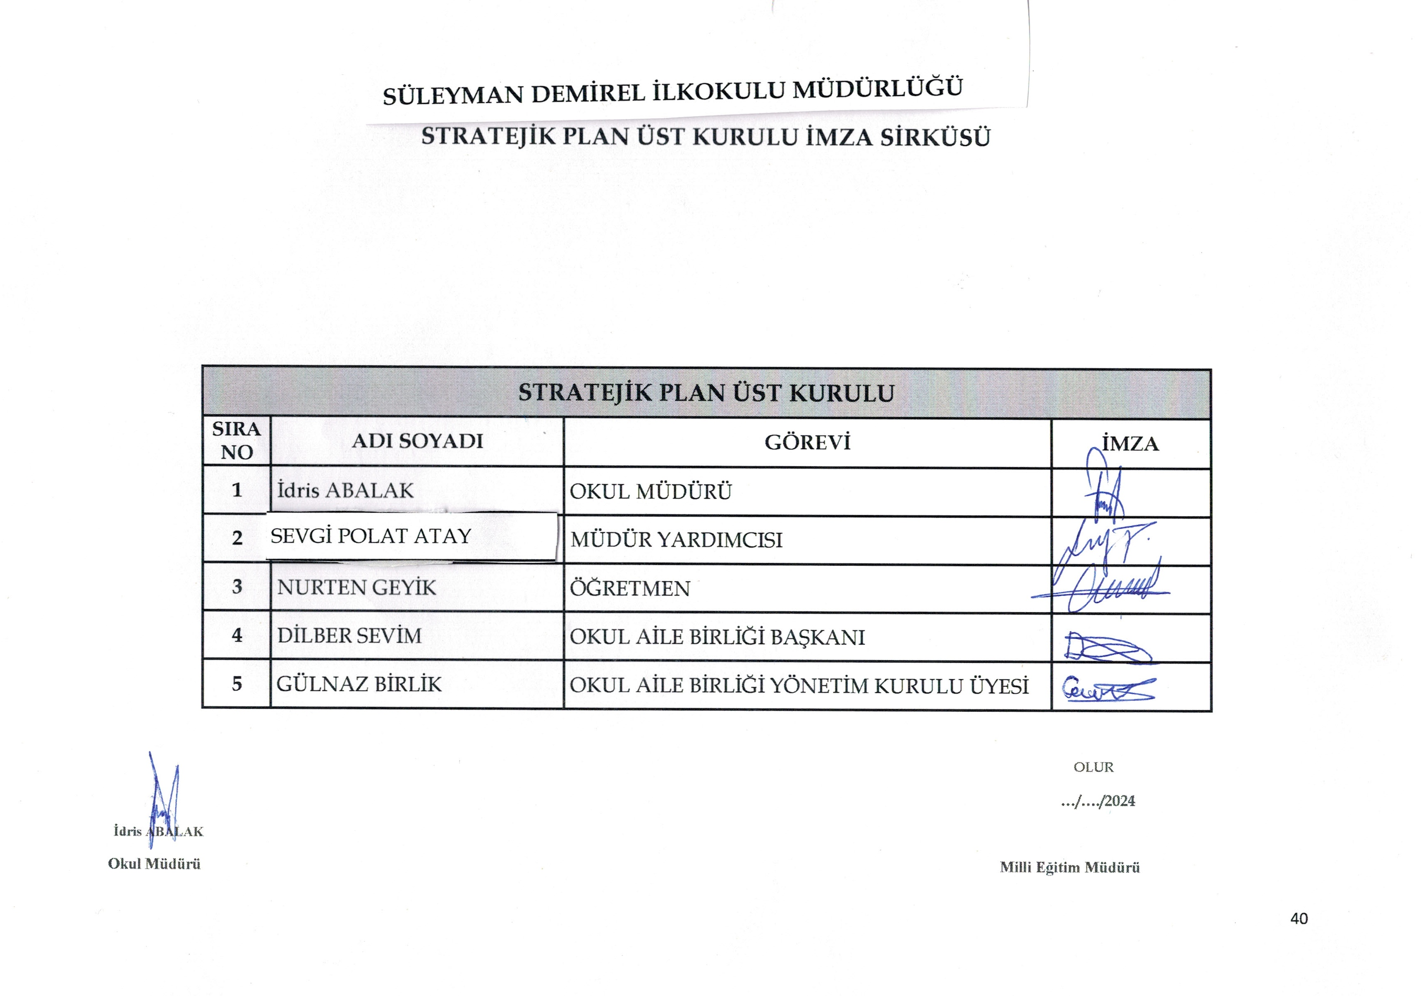

T.C
VALİLİĞİ
İlkokulu Müdürlüğü

İL MİLLİ EĞİTİM MÜDÜRLÜĞÜNE

5018 sayılı Kamu Mali Yönetimi ve Kontrol Kanunu ve diğer mevzuatın zorunlu kıldığı İstiklal İlkokulu Müdürlüğü 2024-2028 Stratejik Planı ilgili birimlerin katkısıyla hazırlanmış ve 01.01.2023 tarihi itibariyle yürürlüğe girmeye hazır hale getirilmiştir.
Stratejik planın uygulamaya geçebilmesi için kurum yöneticilerinin planda yer alan tüm amaç, hedef ve faaliyetleri benimsedikleri ve uygulama yükümlülüklerini kabul ettiklerini imza karşılığı beyan etmeleri gerekmektedir.
Buna göre tüm yöneticilerin aşağıdaki ifade doğrultusunda stratejik planı İl Milli Eğitim Müdürlüğü Makamına gönderilmek üzere imzalamaları gerekmektedir.
“İstiklal İlkokulu Müdürlüğü’nün 2024-2028 yılları arasını kapsayan stratejik planını inceledim, tüm stratejik planın stratejik amaçlar doğrultusunda uygulanması ile ilgili sorumluluk alanıma giren amaç hedef ve faaliyetlerin yürütülmesi konusunda tüm yasal sorumlulukları kabul ediyorum”

OLUR

..…./…../2024

İlçe Milli Eğitim Müdürü

